English worksheet unit ” The city: means of transportation and occupations ” N°10
Name: | Grade: 4°
Date:
Objective: OA13 Escribir (por ejemplo: copiar o completar) palabras y oraciones simples de acuerdo a un modelo, acerca de temas conocidos o de otras asignaturas.
Class Objective: aprender preposiciones de lugar
Contents: preposistion of places
Instructions:
- escribe la fecha y el objetivo de la clase y el contenido en tu cuaderno de inglés
- para poder realizar esta guía es muy importante que sigas cada una de las instrucciones de los enunciados
Fecha de entrega: esta guía debe ser enviada al correo del profesor pedro.rojas@colegio-josemanuelbalmaceda.cl más tardar el día lunes 9 de junio.
¡Hola chicos! Bienvenidos a la nueva clase de inglés, la semana pasada aprendimos acerca de los lugares en los cuales trabajan las diferentes ocupaciones y/o trabajos que hemos visto en esta unidad

Hoy aprenderemos sobre las preposiciones de lugar, para darte una idea algunas de ellas son
Entre medio, arriba, abajo, al lado etc.. Con el fin de poder ubicar los lugares de trabajo dentro de una ciudad.

Preposition of places
Las preposition of place son aquellas que expresan la posición exacta en la que se encuentra un elemento (persona, objeto, animal, etc.). ej:
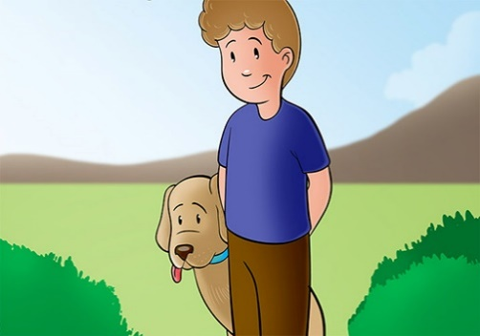
The keys are in the bag. The do gis behind of the boy.
Las llaves están dentro del bolso. El perro está detrás del niño.

Preposition of places
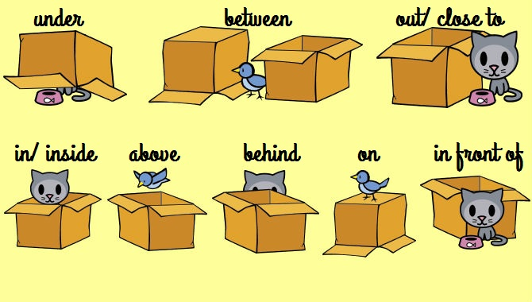
- Under: debajo.
- Between: entre medio.
- Out/close to: fuera.
- In/inside: dentro.
- Above: sobre (sin contacto).
- Behind: detrás.
- On: sobre (con contacto).
- In front of: delante de.

Activity: escribe la preposición correcta a cada imagen según corresponda como está ubicado el perro en la casita
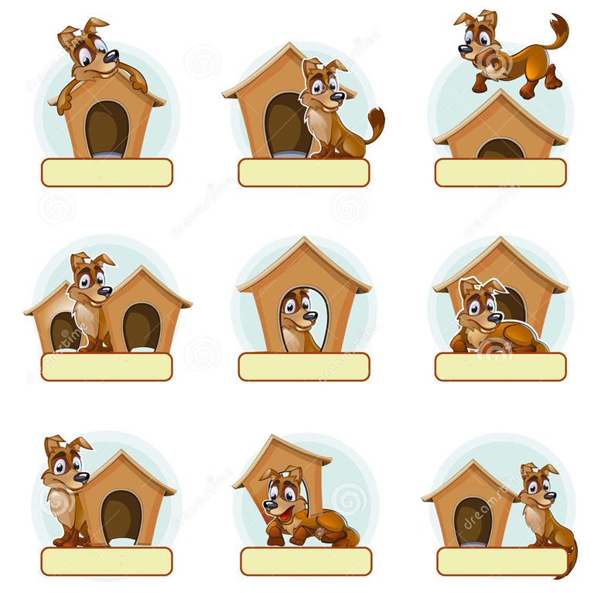

Escribe en este cuadro con tus palabras sobre lo que pudiste aprender en la clase de hoy, y da un ejemplo una oración de la materia vista en esta clase.
>>>

SOLUCIONARIO O RESPUESTA ESPERADA
NÚMERO DE PREGUNTA | RESPUESTA
1 | On
2 | Out/close to
3 | Over
4 | Between
5 | In/inside
6 | In front of
7 | Behind
8 | under

